TENIS ŠOLA BREŽICE
T E N I S ZA OTROKE OD 1-4 RAZREDA
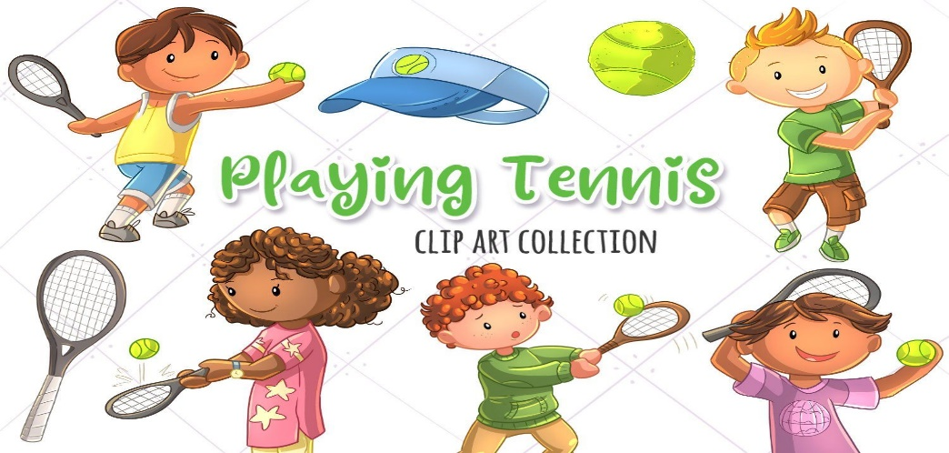
TT
(2x tedensko) po 1 uro(60min). Cena programa 60€/mesec 7-8 let in 9-10 let
MINI TENIS ZAČETNI(RDEČA ŽOGA) 2x na teden (60 min) cena 60€/mesec
MIDI TENIS ŽAČETNI (ORANŽNA ŽOGA) 2xna teden (60 min) cena 60€/mesec

Otroci se skozi zabaven in prilagojen način naučijo osnov teniške igre, ter razvijejo dobro teniško tehniko in taktiko.Spoznajo vse načine iger tenisa.Otroci igrajo na manjših igriščih z rdečimi,oranžnimi in zelenimi žogami. Z uporabo počasnejših žog otrok razvije učinkovito tehniko in uspe uporabljati teniško taktiko že v najmlajših letih.Otrok gre skozi tri stopnje tenisa do 10 leta starosti.
PRIJAVA IN INFORMACIJE na e-mail :marcelamerslavic@gmail.com tel:040-880-750 tenis trener :Marcela Merslavič,Igor Kežman
V prijavi navedite prosim Ime in priimek otroka, letnico rojstva in vaš kontakt.
ODREŽI
Prijavnica za MINI IN MIDI TENIS 2024/2025
Ime in priimek otroka: Rojstni datum: Naslov:


Podatki starša / skrbnika

Ime in priimek: Naslov: Gsm(telefon):

E-mail:
Datum: Podpis starša

